Kielce, 28.09.2021 r.
Znak: BSC-I.042.3.2019

ZAPYTANIE W CELU OSZACOWANIA WARTOŚCI ZAMÓWIENIA
Zamawiający: Urząd Miasta Kielce, Biuro Inteligentnego Zarządzania Zrównoważonym Rozwojem - Smart City, 25-659 Kielce, ul. Strycharska 6.

Urząd Miasta Kielce zamierza zorganizować „Szkolenie warsztatowe dla nauczycieli szkół ponadpodstawowych z zakresu zastosowania danych, w tym danych miejskich w procesach decyzyjnych oraz obsługi oprogramowania analitycznego GIS”, w ramach realizacji projektu pn. „System monitorowania efektywności miasta inteligentnego w ramach audytu miejskiego”, wybranego do realizacji w konkursie Ministerstwa Inwestycji i Rozwoju pn. „HUMAN SMART CITIES. Inteligentne miasta współtworzone przez mieszkańców”); działanie projektowe II.8.a. Projekt współfinasowany ze środków Unii Europejskiej, Program Operacyjny Pomoc Techniczna 2014-2020).

W związku z powyższym zwracam się do Państwa z prośbą o oszacowanie wartości wykonania przedmiotowego zamówienia.
- Planowany termin realizacji szkolenia: do 15 grudnia 2021 r. (w uzgodnieniu z Zamawiającym);
- Czas trwania zamówienia: warsztaty trwać będą 3 dni, minimum 6 godzin/dzień, w tym łącznie 1 godzina przerwy;
- Miejsce wykonania usługi: na terenie miasta Kielce - miejsce wykonania usługi wskazuje i zapewnia Zamawiający;
- Usługa zostanie wykonana dla 1 grupy zainteresowanych, liczącej do 10 osób;
- Usługa zostanie wykonana z wykorzystaniem sprzętu Wykonawcy i z zastosowaniem otwartych danych oraz danych udostępnionych przez Zamawiającego;
- Szczegółowy Opis Przedmiotu Zamówienia zawiera Załącznik Nr 1 do Zapytania w celu oszacowania wartości zamówienia;
- Kod CPV: 80500000-9 Usługi szkoleniowe.

Zamówienie finansowane będzie w całości ze środków publicznych.
Zamówienie dotyczy organizacji „Szkolenie warsztatowe dla nauczycieli szkół ponadpodstawowych z zakresu zastosowania danych, w tym danych miejskich w procesach decyzyjnych oraz obsługi oprogramowania analitycznego GIS”. Nabyte umiejętności będą wykorzystywane w pracy dydaktycznej uczestników, związanej z podstawą programową dla przedmiotu geografia.

Uprzejmie proszę o przesłanie szacowanej wartości zamówienia wyłącznie w wersji elektronicznej
do 7 października 2021 r. do godziny 14.00 na adres: hsc@kielce.eu, zgodnie z formularzem szacowania wartości zamówienia stanowiącym Załącznik Nr 2.
Niniejsze zapytanie nie stanowi oferty w rozumieniu przepisów ustawy z dnia 23 kwietnia 1964 r. – Kodeks cywilny (tj. Dz.U.2020.1740 ze zm.), jak również nie stanowi zaproszenia do składania ofert, nie jest ogłoszeniem w rozumieniu przepisów ustawy z dnia 11 września 2019 r. – Prawo zamówień publicznych (tj. Dz.U.2021.1129 ze zm.) oraz nie stanowi zobowiązania Miasta Kielce do przyjęcia którejkolwiek z ofert.
Wszelkie pytania na temat niniejszego zapytania należy kierować na adres e-mail: hsc@kielce.eu. Niniejsze zapytanie zostało sporządzone na potrzeby wstępnego oszacowania wartości zamówienia.

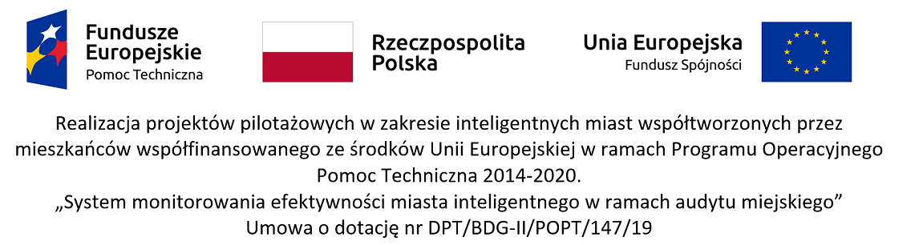

Załączniki:
- Szczegółowy Opis Przedmiotu Zamówienia
- Formularz szacowania wartości zamówienia
- Informacja o przetwarzaniu danych osobowych

